Hi anh!

Cám ơn anh vì anh đã nhận lời giúp em viết Coding luận văn này. Em nghĩ là anh cũng phải viết khoảng 50 trang Code đấy.

* Thực ra nói thuê anh viết Code thì không đúng, chủ yếu là anh giúp em. Nhưng vì anh đã mất thời gian và công sức, khi hoàn thành em sẽ chuyển 400€ vào tài khoản của anh, tuy ít nhưng anh đừng từ chối.
* Bao giờ Oktoberfest anh và Trường cứ về chỗ em ở.

Em nói lại sơ qua về các bước, có thể anh đã biết rồi.

1. Bước đầu tiên em gửi anh dữ liệu. Tổng cộng khoảng 2,3GB nhưng vì Dropbox của em chỉ có 2GB nên em sẽ gửi anh lam 2 lần.

2. Luận văn của em chủ yếu là xử lý dữ liệu Database về giao thông, cụ thể là dữ liệu trong vòng 6 tháng đo được trên Autobahn Frankfurt.

3. Dữ liệu bao gồm 2 phần

- Vị trí địa lý của 1818 máy đo Induktivschleife (Đo được vận tốc, số lượng của PKW và LKW, thời gian đo). Khi mở dữ liệu trong PostgreSQL có tên là mst

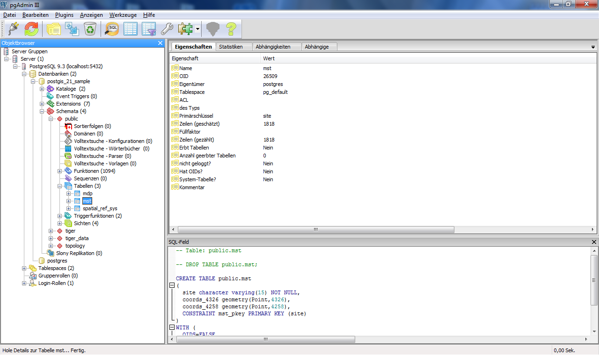

Click chuột phải vào mst => Daten Anzeigen => 100 obersten Zeilen

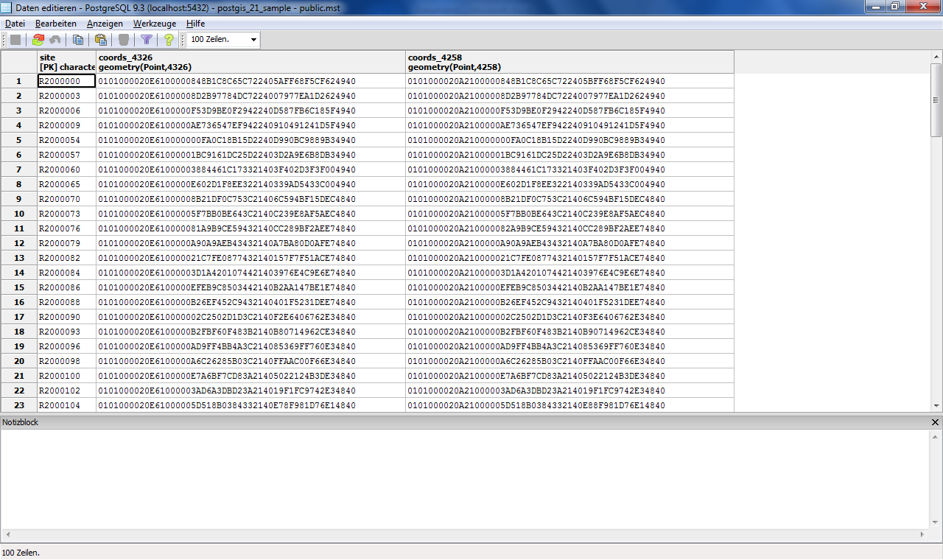

Coords_4326 geometry là vị trí kinh tuyến

Coords_4258 geometry là vị trí vĩ tuyến

R20000000 là tên của máy Induktivschleife (Có 1818 máy đo)

Betreuer của em đã sử dụng Google Earth để giải mã vị trí các máy đo, em gửi kèm file này cho anh

-Khoảng gần 1 tỉ hàng ngang dữ liệu về thời gian, vận tốc của PKW và LKW. Trong Postgis có tên là mdp

Tương tự với file mdp, dữ liệu như sau

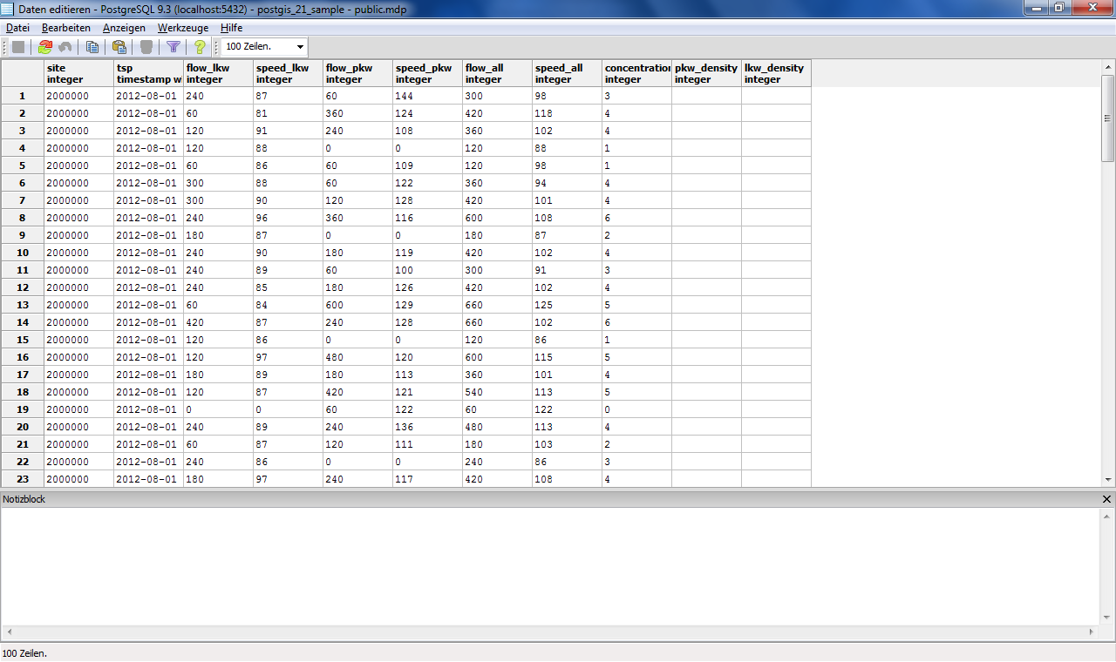

Site integer: là tên của máy Induktivschleife

Tsp time: thời điểm đo, tính theo từng phút

Flow_lkw integer: Là số lượng lkw đo được trong 1 phút

Speed_lkw integer: Là vận tốc trung bình của lkw tính theo đơn vị km/h

Flow_pkw integer: Là số lượng pkw đo được trong 1 phút

Speed_pkw integer: Là vận tốc trung bình của pkw tính theo đơn vị km/h

Flow_all integer: Tổng số lượng Lkw và Pkw trong 1 phút

Speed_all integer: Vận tốc trung bình của Lkw và Pkw

Concentration integer: Không quan trọng lắm

- Em có gửi kèm vị trí địa lý vị trí của các máy đo Induktivschleife bằng Google Earth để có cái nhìn thực tế hơn

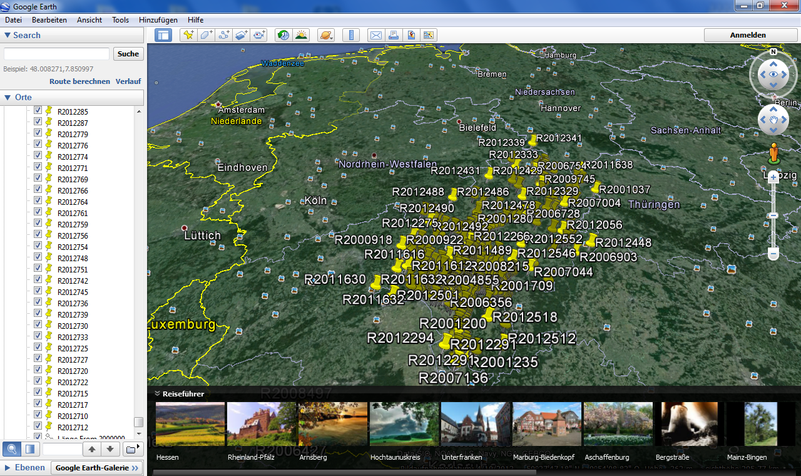

4. Các chương trình cần dùng là

-PGAdmin III (PostgreSQL)

-Java JDBC

-Google Earth

5. Khi anh mở File dữ liệu bằng Postgre như máy tính của em cũng cần khoảng 3 ngày, vì dữ liệu quá nhiều.

Em đã nhận được hướng dẫn của anh về cách connect giữa Java và Database trong PostGre.

Bước đầu cứ như vậy đã, em cũng chưa biết xử lý Database kiểu gì, để tuần sau em gặp Betreuer xem thế nào. Có thông tin gì em se báo anh ngay. Cám ơn anh!